福建省轻工工艺品进出口商会 福建省陶瓷树脂工艺品出口基地商会
信 息 简 报
2014年第27期 (总第85期) 2014年10月24日

2014两岸《文化·创意·时尚》高峰论坛
邀 请 函

各会员企业：
为顺应国家鼓励发展文化创意产业的形势，加快推动传统产业与文化创意产业的融合发展，引导企业思想创新、技术创新、产品创新、管理创新和商业模式创新，实现从单纯的“卖产品”向“卖服务”进而向“卖故事”与“卖感动”的体验营销模式转型；同时，进一步推动校企合作和产学研合作，帮助企业引入（包括台湾地区）的优秀设计理念和人才，助推产业转型升级，11月15日下午，由我商会联合福州大学厦门工艺美术学院、台湾云林科技大学设计学院共同主办，福建德艺集团股份有限公司具体承办的“2014两岸《文化·创意·时尚》高峰论坛”将在福州隆重举行。欢迎会员企业积极报名参加！
一、会议时间：11月15日(周六)14：00—20：00
（13：30报到，请务必在14：00之前进场）
二、会议地点：福州闽江饭店多功能会议厅
（福州五四路，省外贸中心集团对面，0591-87557895)
三、活动议程
时 间 | 流 程 | 活 动 内 容
13:30 - 14:00 | 签 到
14:00 - 14:10 | 致开幕辞 | 吴体芳（本商会理事长、福建德艺集团董事长）
14:10 - 14:35 | 专题演讲（一） | 李怡晔 教授（台湾艺术大学教务长）  讲题：《两岸文化创意产业的发展趋势》
14:35 - 15:00 | 专题演讲（二） | 林志强（福大厦门工艺美术学院院长）  讲题：《工艺美术与时尚设计》
15:00 - 15:25 | 专题演讲（三） | 林建德（厦门工艺美术学院数字媒体艺术系主任）  讲题：《现代数字创意产业的发展》
15:25 - 15:50 | 专题演讲（四） | 杜瑞泽（台湾云林科技大学设计学院副院长）  讲题：《给下一代幸福的设计》
15:50 - 16:10 | 茶 歇
16:10 - 17:20 | 交流论坛 | 1、论坛主持：林志强（福大厦门工艺美术学院院长）  2、论坛嘉宾：  李怡晔（台湾艺术大学教授）  林建德（福大厦门工艺美术学院教授）  杜瑞泽（台湾云林科技大学设计学院教授）  薛松生（本商会理事长）  陈伟铭（本商会常务副理事长）  白 泉（福建德艺集团设计部经理）
17:20 - 17:35 | 签约仪式  颁发顾问证书 | 德艺集团 & 福州大学厦门工艺美术学院
17:20 - 17:35 | 签约仪式  颁发顾问证书 | 聘四位专家为公司“顾问”
17:35 - 17:55 | 领导讲话 | 陈少和（福建省商务厅副厅长）  王忠奇（中国轻工工艺品进出口商会会长）
17:55 - 18:00 | 致闭幕辞
18:00 - 20:00 | 晚 宴

请要参加论坛的企业于11月8日之前填写以下回执并传真至商会秘书处，或直接通过商会QQ（1960459272）和邮箱（fjlaa@fjlaa.com）回传。
联系人：赖仲明、饶晖 0595-22680618、22686238；传真：0595-22686799

福建省轻工工艺品进出口商会秘书处
福建省陶瓷树脂工艺品出口基地商会秘书处
2014年10月23日

2014两岸《文化·创意·时尚》高峰论坛
参会回执表
企业名称
参会者姓名 | 性别 | 职 务 | 手 机

【政策法规】
福建关检合作“三个一”全覆盖
福建省关检合作“三个一”全覆盖模式于10月15日正式启动。福州海关、厦门海关、福建出入境检验检疫局、厦门出入境检验检疫局正式开始合作，即日起，福建省内通关现场进出口的所有依法需要报关报检的货物和物品，均能享受到海关和检验检疫“一次申报、一次查验、一次放行”的便利。
“三个一”是关检创新口岸通关模式、推动通关便利化的重大举措，即将部分原本需分别向海关、检验检疫部门办理的手续和环节进行整合优化，使企业可一次性办理完报关报检手续，实现一次申报、一次查验、一次放行。其中，“一次申报”是指关检双方共同开发“一次录入”申报系统，统一“一次录入”界面，企业从客户端一次性录入申报数据，将申报数据分别发送给海关和检验检疫管理系统；“一次查验”是指海关、检验检疫部门依法需要对同一批货物实施查验、检验检疫的，海关与检验检疫部门按照各自职责共同进行查验、检验检疫；“一次放行”是指对于运抵口岸的货物，海关和检验检疫部门分别发出核放信息，企业凭关检的核放信息办理货物提离手续。
据了解，福州海关与福建出入境检验检疫局于去年7月在江阴口岸启动“三个一”试点，厦门海关、福建检验检疫局于去年12月在泉州围头港试点该合作模式，截至今年9月底，在该口岸累计验放废塑料6412个标箱，货重7.14万吨，货值3.34亿元。以平均每个标箱在通关过程中可节省装卸费、搬运费、保管费等相关费用300元计算，关检合作“三个一”试点以来，累计为我省企业节约费用约726万元。
（摘自：福建日报）

【行业动态】

圣诞订单增长 欧洲成泉州市玩具出口第一大市场
泉州检验检疫局统计数据显示，今年前9个月，泉州玩具出口额超过福建省总量一半，出口货值8166.61万美元，同比增长13.81%，呈平稳增长态势；主要以圣诞订单为主的6-9月，出口玩具货值5621.7万美元，同比增长17.79%。不过，近年泉州玩具出口地区出现了新变化，原本的玩具消费大国美国对泉州市玩具进口量缩水，欧盟一跃成为最青睐泉州玩具的地区。
每年的圣诞订单就像一张考卷，企业出口情况好坏由此可看出端倪。对一家纯外贸玩具出口企业而言，圣诞订单量甚至可以占到全年销售量的六七成。来自检验检疫部门的数据显示，今年1-9月，泉州市向欧盟出口3031.55万美元，同比增长18.54%，为第一大市场；同时，部分新兴市场的开拓也取得了成效，如出口墨西哥、印度分别为365.53万美元与336.75万美元，同比分别增长19.28%和383.58%，分列泉州出口玩具的第三、四位。
业内人士介绍，人民币对美元不断升值，出口商利润越来越低是泉州玩具订单在美国市场锐减的最主要原因。为填平国内原材料价格、人工成本上涨的沟壑，不少出口企业每年都会将价格上调5%左右，无法与美国客户在价格上协商一致，“美国客户爱讲价，同一个产品，美国比欧盟的价格接受度低10%左右。即使是有些美国老客户的订单也不得不放弃。”
（摘自:泉州晚报）

泉州陶瓷出口态势良好
今年以来，泉州市陶瓷出口态势良好。作为主要产区的德化县，1-8月全县实现出口交货值67.01亿元，增长16.7%，其中规模以上工业企业实现出口交货值63.66亿元，增长16%。该县1-8月自营出口（直接与外国客户联系获得订单，并通过自己的海关代码出口货物）商品总值约1.37亿美元，增长9.2%。
（来源：泉州晚报）
【行业预警】
欧盟拟修改玩具中铅的限值
欧盟拟修订玩具安全指令2009/48/EC的附录II中铅的限值。欧盟计划在2015年第一季度通过此项修订案，并预计此修订案将于2016年第三季度生效。
研究表明铅是一种有毒的重金属，会严重影响人类健康。即使只是与铅有较低层次的接触，神经发育也有可能会受到影响（铅可能会损坏神经系统和大脑），尤其是学习能力可能会缺失。
现行指令和修订案中玩具中铅的限值分别如下：
元素 |  | 毫克/千克  干燥、易碎、粉末状或柔韧的玩具材料 | 毫克/千克  液体或粘性玩具材料 | 毫克/千克  可以刮去的玩具材料
铅 | 现行的  要求 | 13.5 | 3.4 | 160
铅 | 修订后  要求 | 2.0 | 0.5 | 23

（来源：技术壁垒资源网）

越南拟限制进口中国陶瓷产品
日前，记者从商务部获悉，越南陶瓷协会已呈报政府总理，建议提高中国产瓷砖的进口关税以保护国内生产企业。
越南陶瓷协会认为，国产瓷砖销量下降主要是受到来自中国廉价产品的冲击所致。报道称，越进口瓷砖总额达7000万美元，其中，从中国进口达5100万美元，预计今年进口中国瓷砖将达1亿美元。越瓷砖生产企业建议对中国瓷砖的进口按面积而不是按进口价来征税，以达到限制进口的目的。
(摘自：九正建材网)

【贸易技巧】

陶瓷出口反倾销应对策略
近几年，我国陶瓷出口年增长率大约保持在30%左右，但由于我国陶瓷出口产品科技含量较低，品牌意识不强，出口价格偏低；对国外反倾销案件应诉率低等原因，自2001年以来连续遭遇来自菲律宾、埃及、印度、韩国等多国的反倾销非关税贸易壁垒障碍，使我国的陶瓷行业受到重创。
我国的陶瓷企业不仅应该积极的应对反倾销案件，而且更应从自身及其外部开始着手努力，维护自身正当权益，减少不必要的损失。陶瓷企业应对反倾销可以采取如下策略：
一、全面提升陶瓷产品的科技含量，打造高品质陶瓷产品。
针对我国陶瓷产品科技含量较低这一弱势，陶瓷企业一方面应该引进先进的生产线及其设备，全面提升企业的硬件设施，同时要大量引进陶瓷方面的人才，给予优厚的待遇，组建一支高素质的团队；另一方面要扩大研发中心的规模，使研发中心真正的发挥作用，无论在产品的质量还是在产品的花色、式样、包装等方面都要紧跟市场的需求。

二、增强企业品牌化意识。
我国的陶瓷企业大多数都没有自己的产品品牌，这是我国陶瓷出口的又一大弱势。企业应根据自身的能力，研制开发并推广自主品牌。企业的研发中心要根据国际流行趋势和市场的需求来研制产品，切忌盲目跟风模仿。
三、明确市场发展战略，积极开拓新市场，避免产品过分集中。
我国陶瓷企业要针对国际市场营销状况制定长远的发展规划和明确的战略构想。不仅要注重传统市场，而且要积极的开拓新市场，避免和其它一些企业争夺现有的市场，以便分散产品销售，形成良性竞争秩序。即使一些企业在现有阶段很难将市场转移，也要努力尝试开拓新市场，为企业的进一步发展打下基础。
四、加强对有关反倾销法规的学习 ，按照国际标准建立健全的信息情报系统。
我国对国外的反倾销案件应诉率低，这与国内企业缺乏全面了解世贸组织的反倾销协议和重点陶瓷出口国的反倾销法规密切相关。陶瓷企业要加强学习世贸组织中有关倾销和反倾销的法规，认真了解陶瓷主要出口国的有关法律规定，明白这些协议条款、法规中哪些是可以利用的，哪些是必须要回避的。同时在日常工作中要注意收集公司的各种协议合同，商务信函，收支票据等，一旦发生反倾销诉讼，企业能在最短的时间内备齐所需资料。
五、积极与相关单位协作，充分发挥政府、商协会的作用。
企业应积极利用行会与政府保持密切关系，一方面有利于企业了解国外相关的法律、法规，另一方面有利于充分发挥行会的作用，加强宣传的力度与效果，同时企业之间也可以互通有无，共同发展进步。
(摘自：中国建材网)
【市场情报】
美国第二大零售商Costco入驻天猫：投双11阵营

北京时间10月14日下午消息，美国第二大零售商Costco与阿里巴巴集团旗下天猫国际今日宣布开启战略合作。Costco将在天猫开设官方旗舰店，从食品和保健品等优势品类开始进入中国市场。未来Costco还将推进更多在中国区线上零售的品牌，以丰富天猫国际品牌旗舰店的品牌、品类以及商品数量。
Costco在美国是会员制超市，但在天猫上则没有会员限制，原本只对会员开放的商品，都可以在天猫国际上购买，特别是其旗舰的Kirkland品牌。Costco也将参加阿里每年的双十一购物狂欢节，按照双十一的标志做法，当天推出部分商品全场五折。
Costco全球执行副总裁吉姆·墨菲(Jim Murphy)表示，“面对中国消费者对进口商品日益旺盛的消费需求，Costco看到并看好中国消费市场当下以及未来的巨大增长空间。跟天猫国际达成战略合作，Costco通过天猫官方旗舰店为中国消费者提供了线上直购通道。”

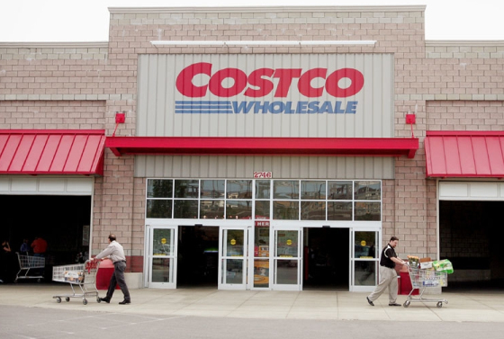

阿里巴巴集团COO张勇对Costco的入驻表示了欢迎。他认为，天猫国际创新的业务模式，将订单信息、支付信息、物流信息全面和中国海关商检的电子口岸打通，从而能在中国政府的支持下，扩大民生消费品的跨境零售进口，给消费者更好的跨境购物体验。”
作为全美连锁会员仓储式量贩超市鼻祖，Costco已拥有全球7200万会员，并为美国最大连锁会员仓储量贩超市，美国第二大零售商以及全球第七大零售商。严选优质品牌、精选产品、深库存、超高性价比、并适时季节时令性独家产品，这是Costco最核心的商业模式，也是与其他量贩零售巨头相比的独特竞争优势。 （来源：德科创艺）
【设计潮流】
最炫民族风家品，时尚家居走起（英国）
导读：伴随着英国国家艺术馆英国民间艺术展在近期的举办，民间传统技艺如刺绣和木版印刷重现风采；在2014年秋冬时尚T台上民族风图案也重焕生机；家居界也不甘落后，各种民俗元素轮番登场，为家居设计增光添彩。
Providencia F6638-01混亚麻布料，每米售价140英镑，Matthew Williamson设计，Osborne & Little有售。

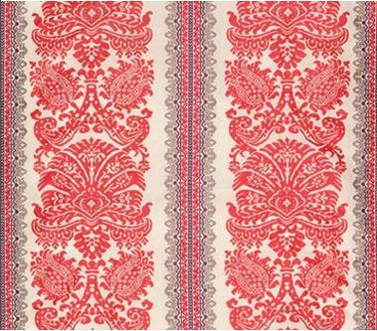
白腊木Prairie Charcoal羊毛面料扶手椅，售价999英镑，M & S有售。
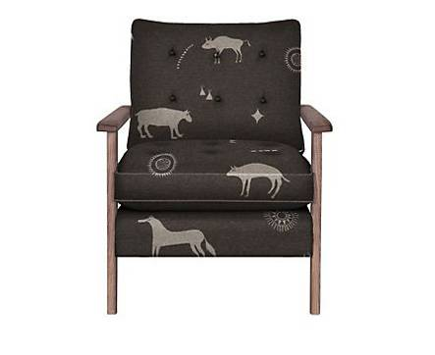
Cabinet 522 巴西红木柜子，售价6801英镑，Sevenskt Tenn有售。

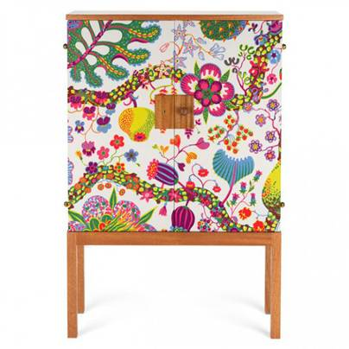
塑料吊灯，售价196英镑，Twenty twenty one有售，lvaro Catalan de Ocon设计。
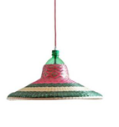
Perrie 混棉马鞍包，售价29英镑，Accessorize有售。
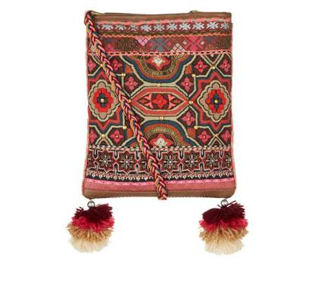
彩陶盘子，售价8英镑，Matthew Williamson设计，Debenhams有售。
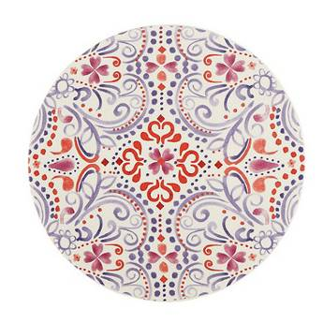
陶罐，售价15英镑，Sainsbury's有售。
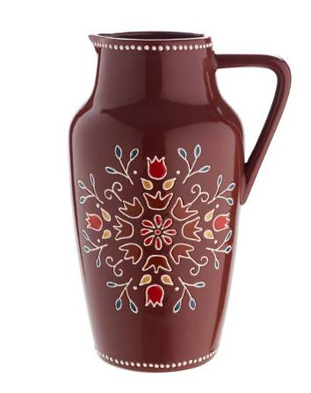
Boda 棉质靠垫，售价140英镑，A Rum Fellow有售。
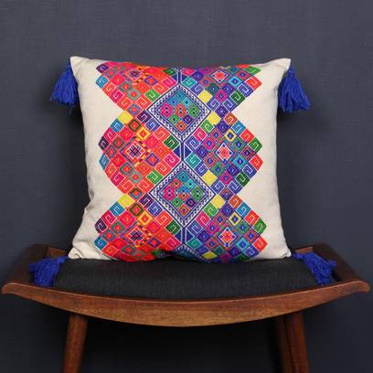
古色古香绗缝混棉厚坐垫，售价472英镑，Made In Design有售。

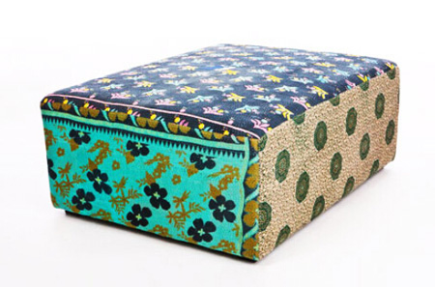
（来源：德科创艺）

───────────────────────────────
地址：福建省泉州市丰泽区城东街道办事处综合楼三楼（邮编362011）
电话：0595-22686788 传真：0595-22686799
网址：www.fjlaa.com www.fjcpc.com 邮箱：fjlaa@fjlaa.com
───────────────────────────────

